**Technologie internetowe**  
Semestr: 2020/2021 Zima

Imię i nazwisko: Michał Roj  
Kierunek: Informatyka  
Grupa: 2  
Specjalizacja: bazy danych

Imię i nazwisko: Bartłomiej Brzęk  
Kierunek: Informatyka  
Grupa: 2  
Specjalizacja: bazy danych

**Opis projektu**

Aplikacja stack pozwala na przesyłanie obrazków. Możliwość dodawania obrazków mają tylko zalogowani i zarejestrowani użytkownicy użytkownicy. Logowanie i rejestracja jest walidowana. Każde data i godzina logowania i rejestracji jest przechowywana w bazie. Obrazki są wyświetlane i przechowywane przez czas określony podczas ich przesłania. Po tym czasie są one usuwane z bazy i z dysku.

Użytkownicy mają możliwość wyszukiwania obrazków, poprzez wpisanie ich autora lub kategorii. Dodatkowo każdy użytkownik może dać “serduszko” wybranym obrazkom, które aktualnie są wyświetlane. Serduszka są zliczane i wyświetlane pod widzianymi obrazkami.

Projekt powstał ze względu na chęć konkurowania z portalami typu dribble lecz na innej zasadzie. Tam obowiązuje pay to win oraz permanentny czas życia wstawki. Nasza aplikacja łączy dzielenie się swoimi obrazkami lecz na zasadzie hostingu.

**Wykorzystane technologie:**

* php
* mysql
* javascript
* bootstrap
* ajax
* jquery
* git
* scss

**Diagram przypadków użycia**

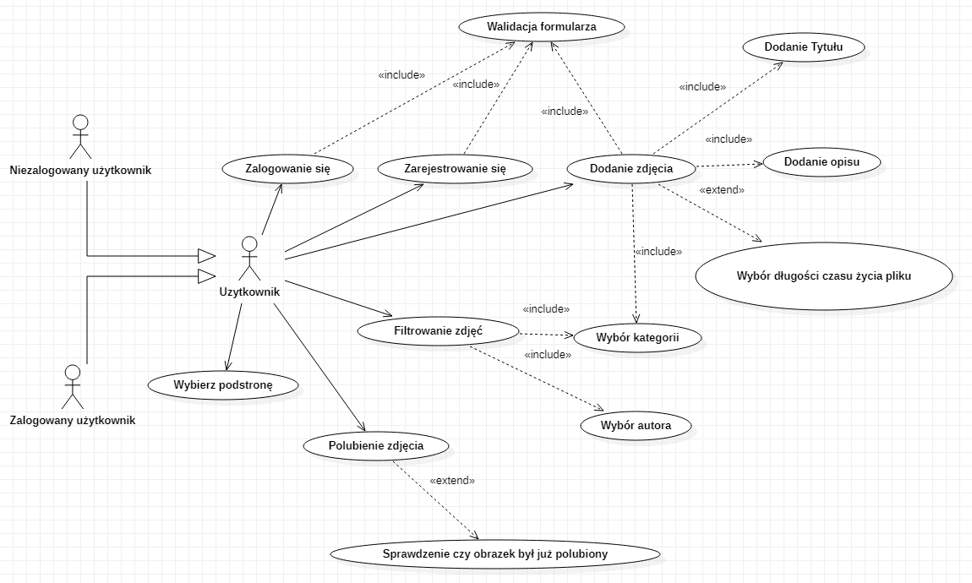

**Schemat bazy danych**

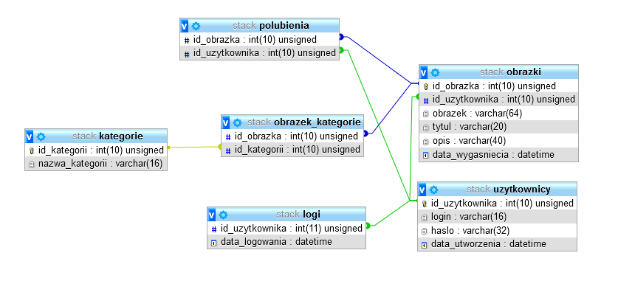

**Aplikacja**

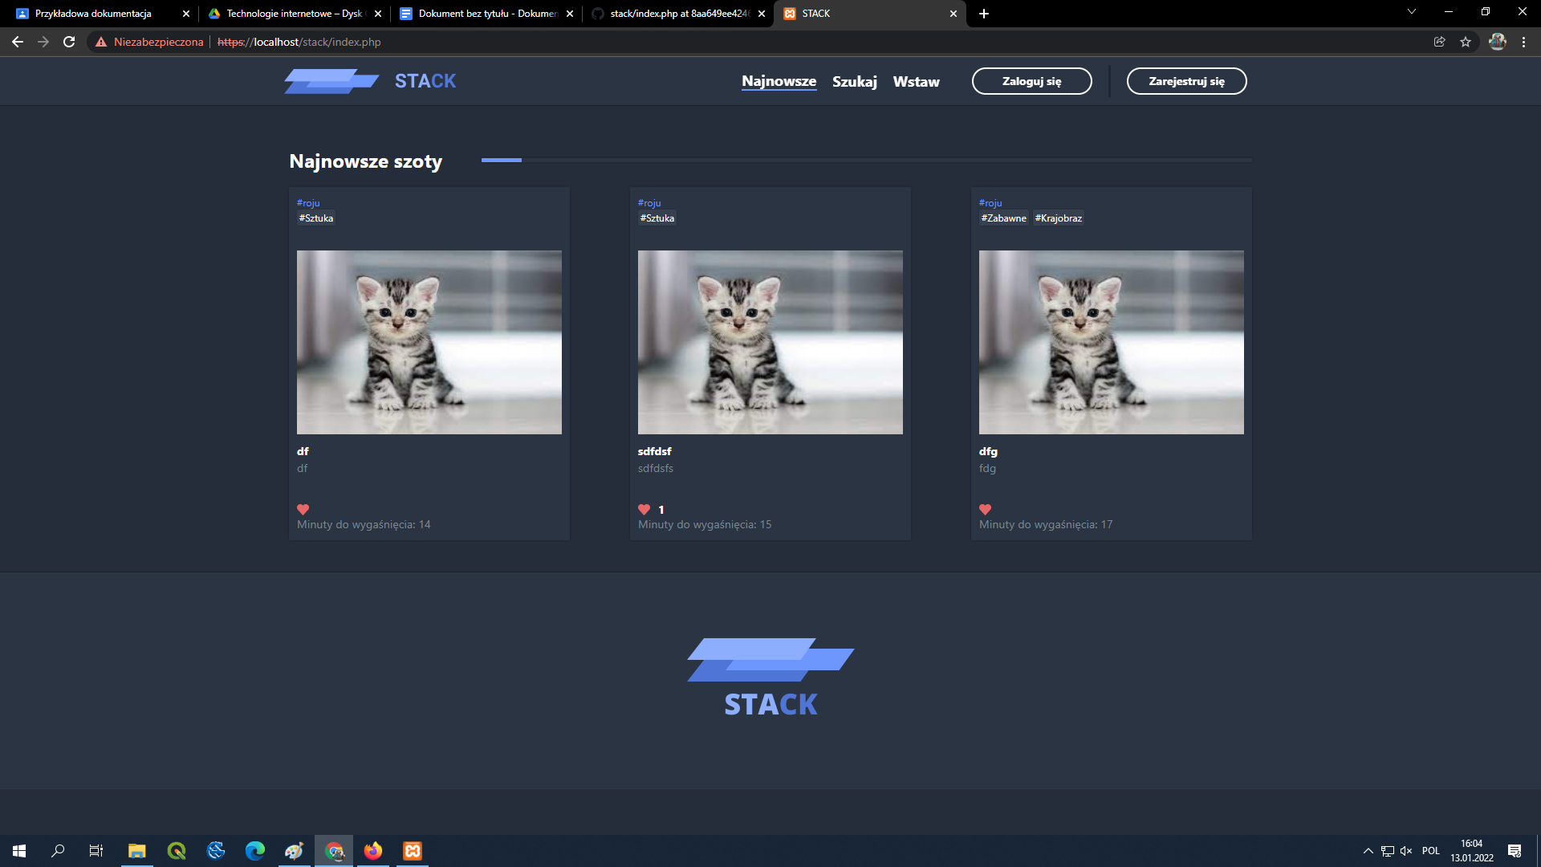

Strona główna, wyświetlanie wszystkich obrazków. Możliwość polubienia obrazka przez zalogowanego usera. Nawigacja między podstronami.

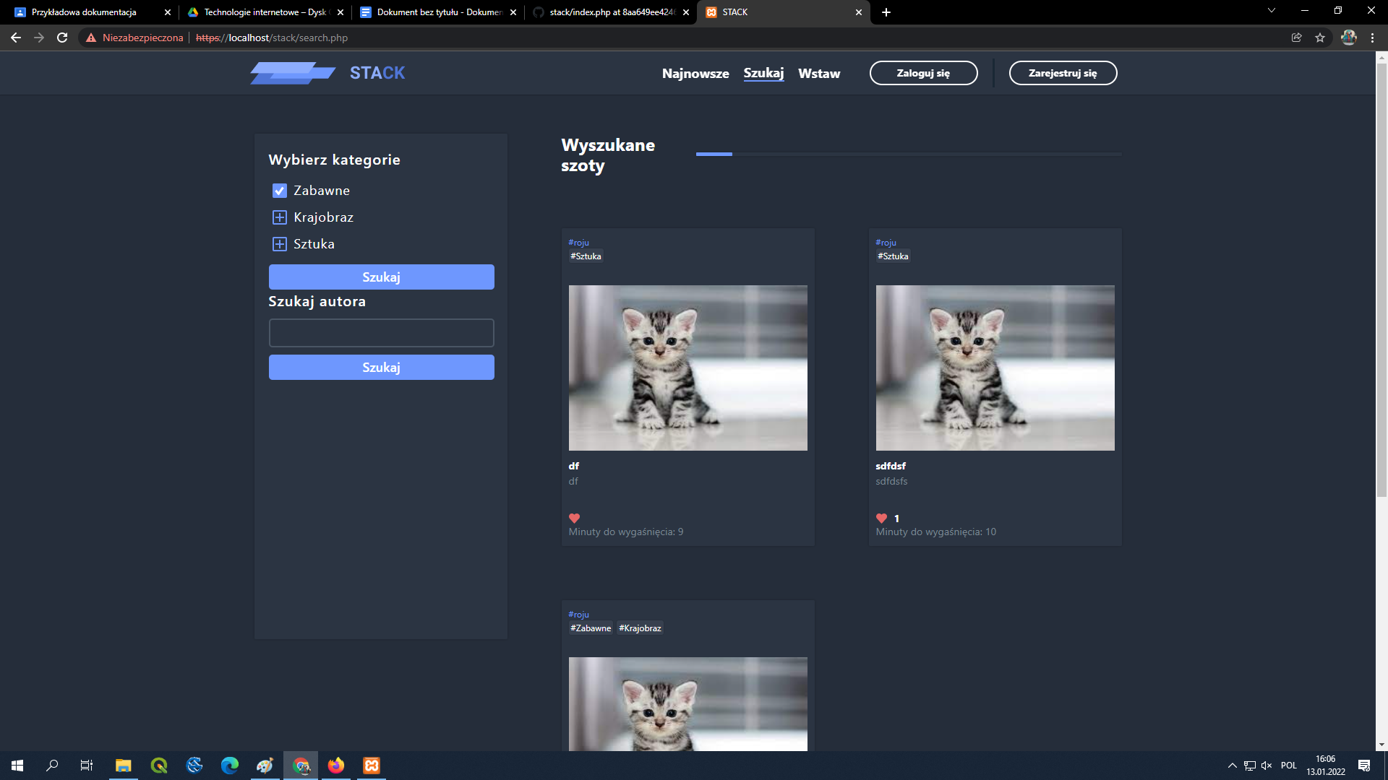

Wyszukiwanie obrazków po kategoriach lub użytkowniku, który je uploadował.

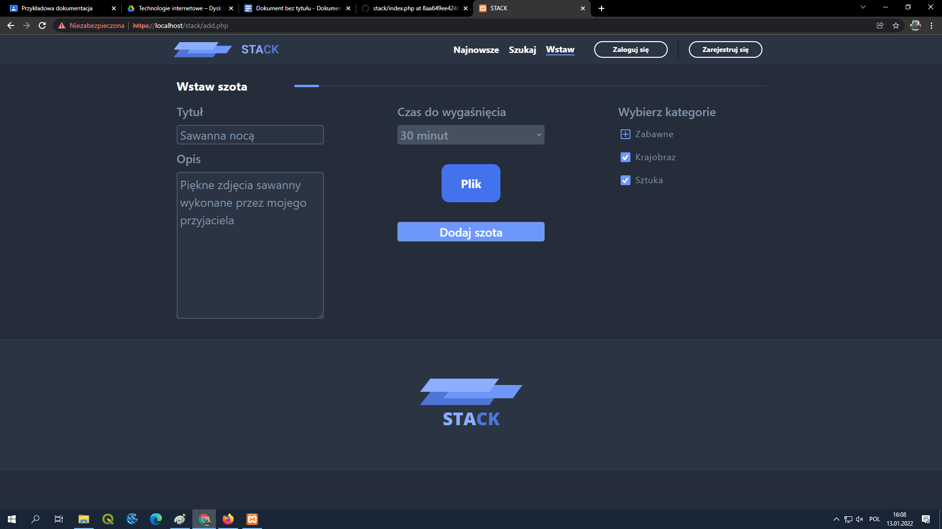

Dodawanie nowych obrazków i ich parametryzacja. Połączone z walidacją

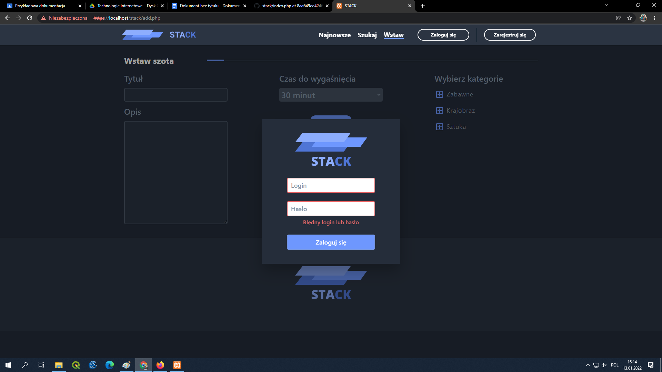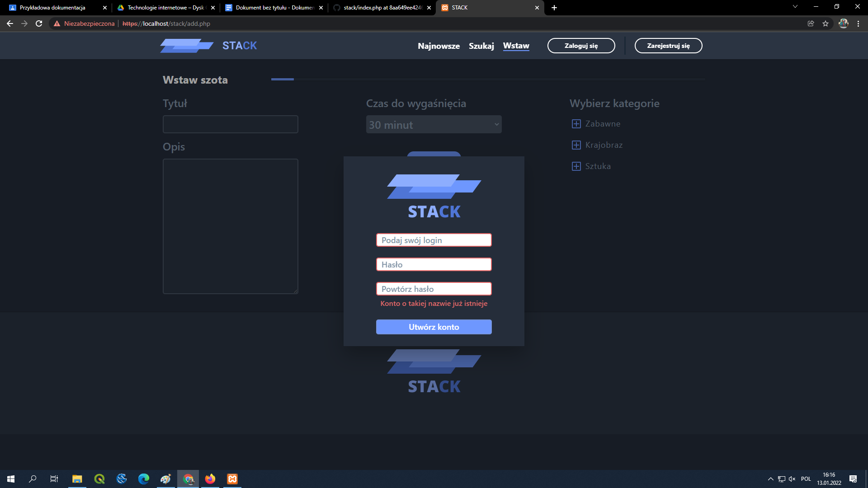

Logowanie i rejestracja użytkowników, połączona z walidacją.

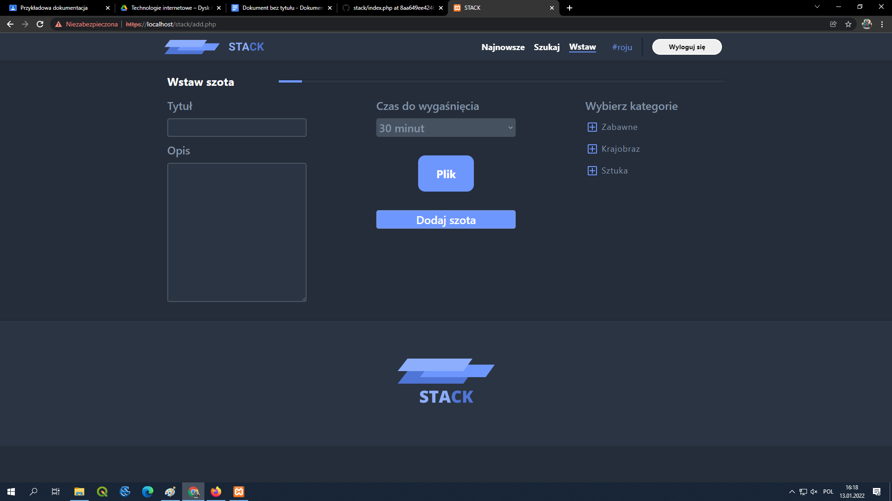

Menu, zmienia się gdy użytkownik jest zalogowany